**陈中原：**

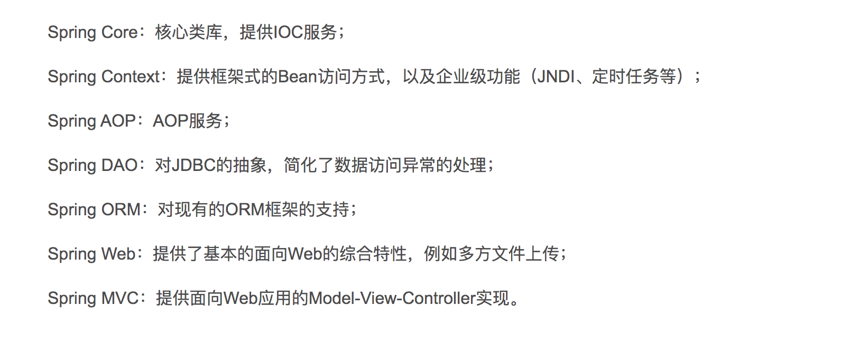

王福成：

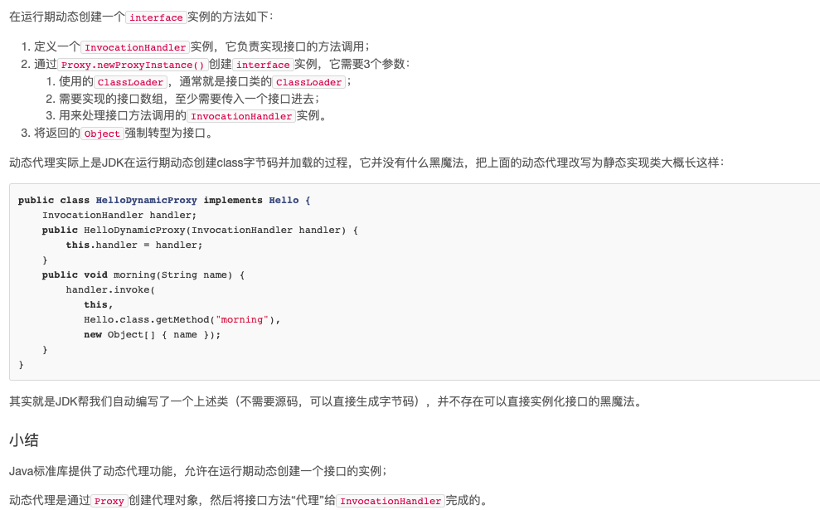

苏建飞：

解释以下命令的作用？

go env: #用于查看go的环境变量

go run: #用于编译并运行go源码文件

go build: #用于编译源码文件、代码包、依赖包

go get: #用于动态获取远程代码包

go install: #用于编译go文件，并将编译结构安装到bin、pkg目录

go clean: #用于清理工作目录，删除编译和安装遗留的目标文件

go version: #用于查看go的版本信息